Budynek Wspólnoty Mieszkaniowej Paderewskiego 15-25 w Bartoszycach

Dane techniczne:
1 Powierzchnia zabudowy - 699,00 m²
- Powierzchnia użytkowa budynku -1260,72 m²
- Kubatura -7087,00m³
- Ilość lokali -29
- Ilość osób -70

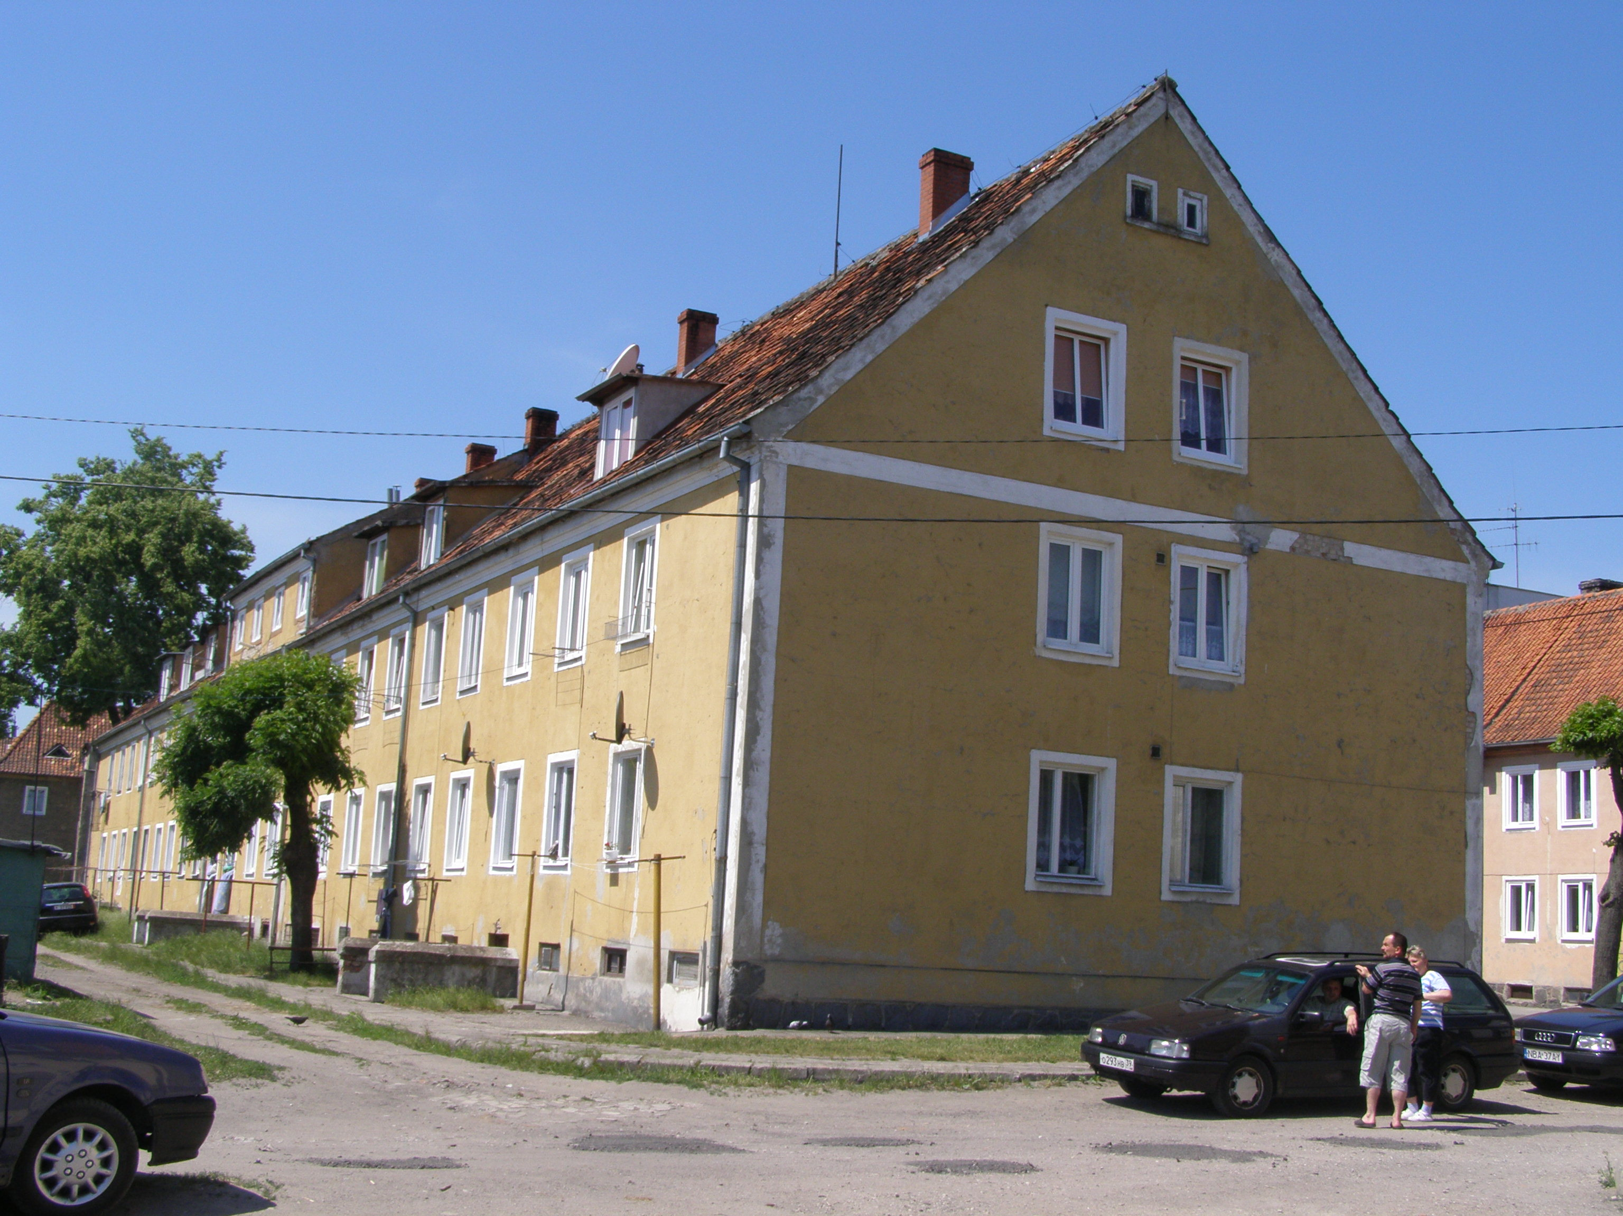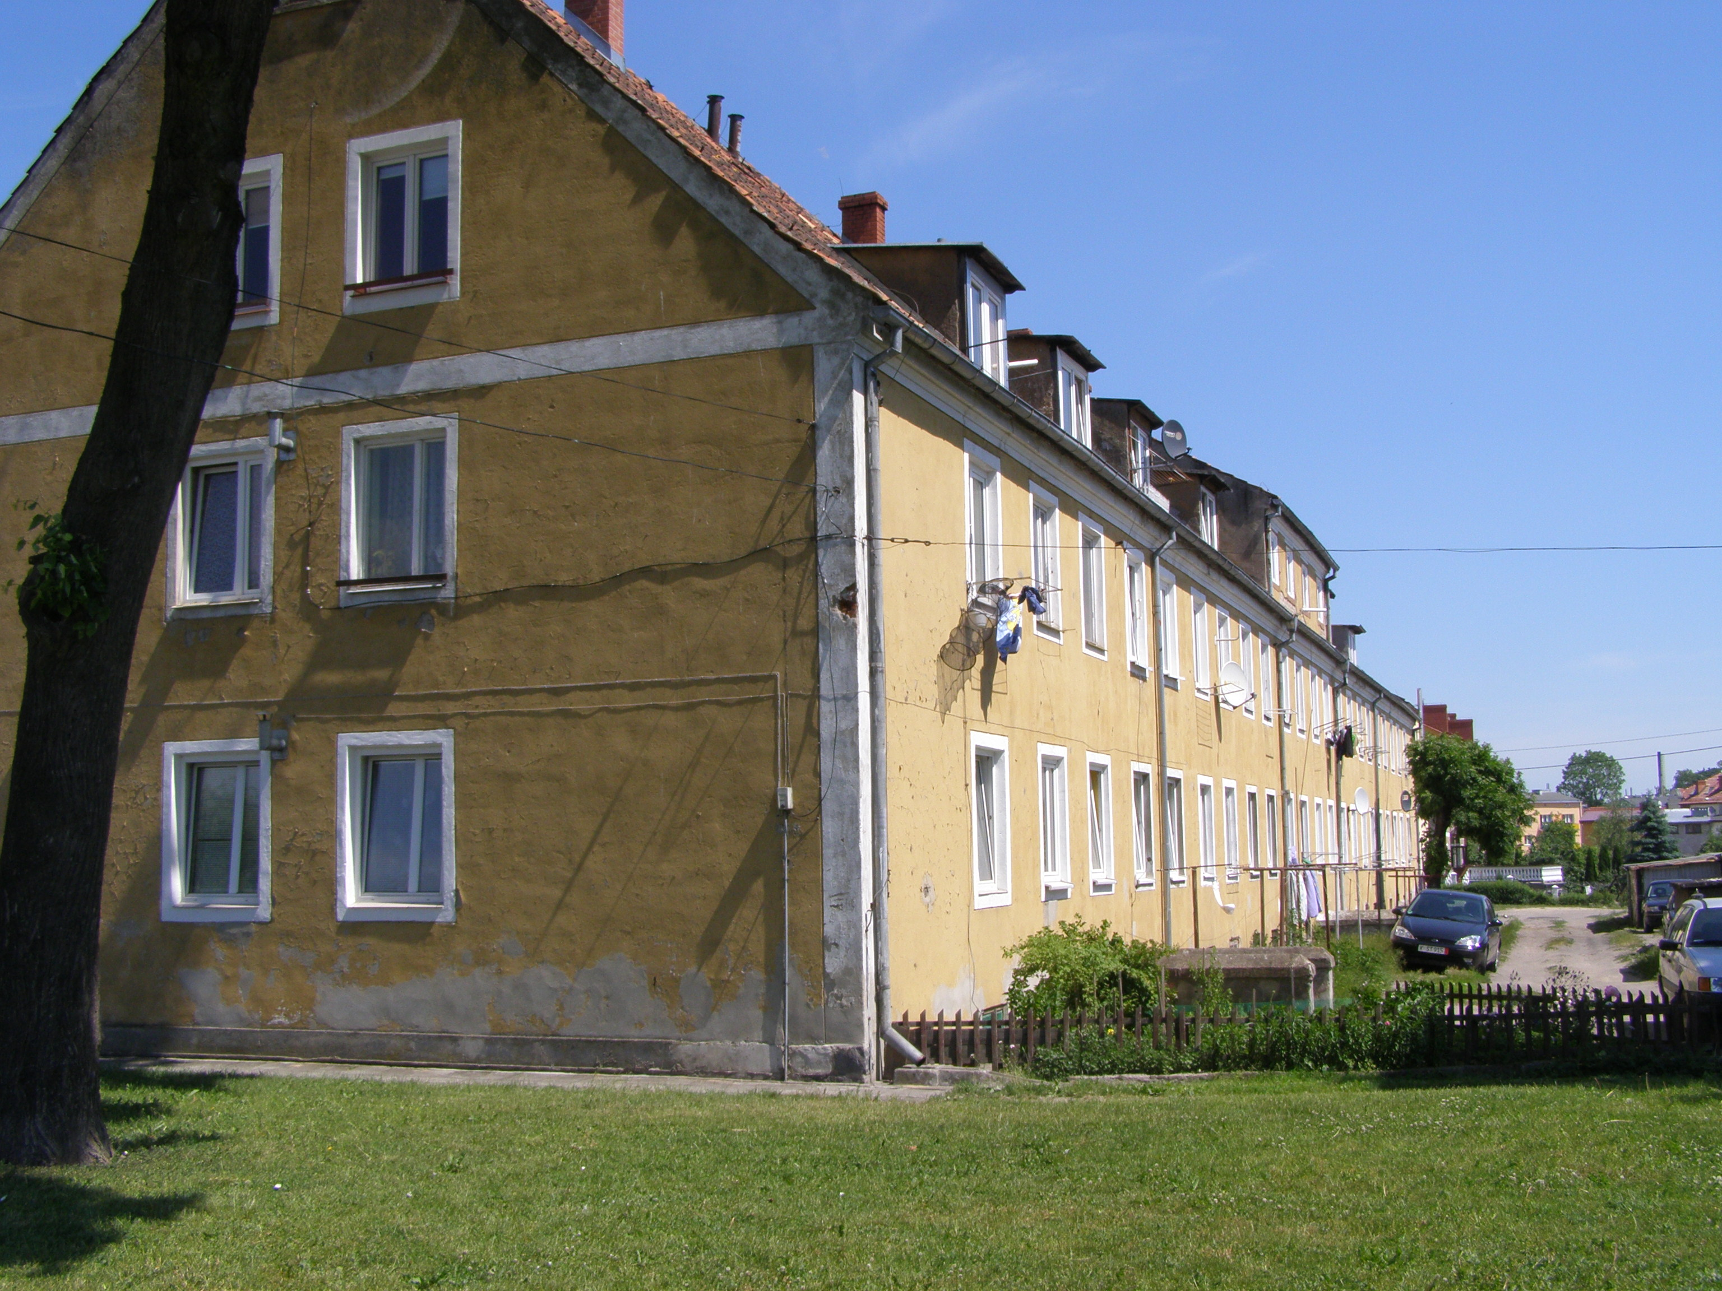

Elewacja boczna Elewacja tylna

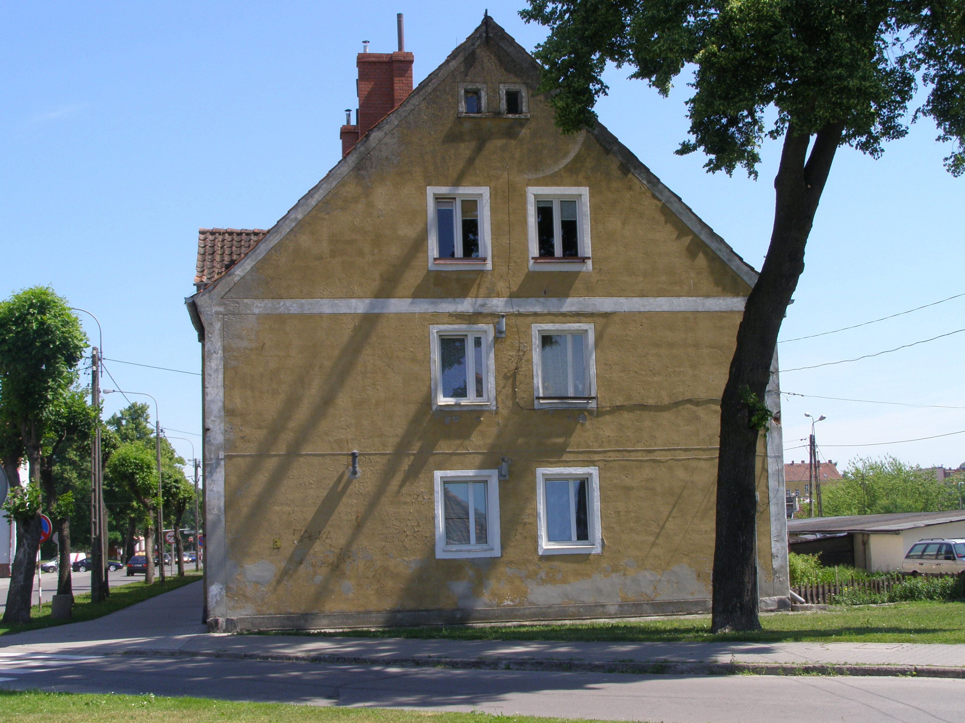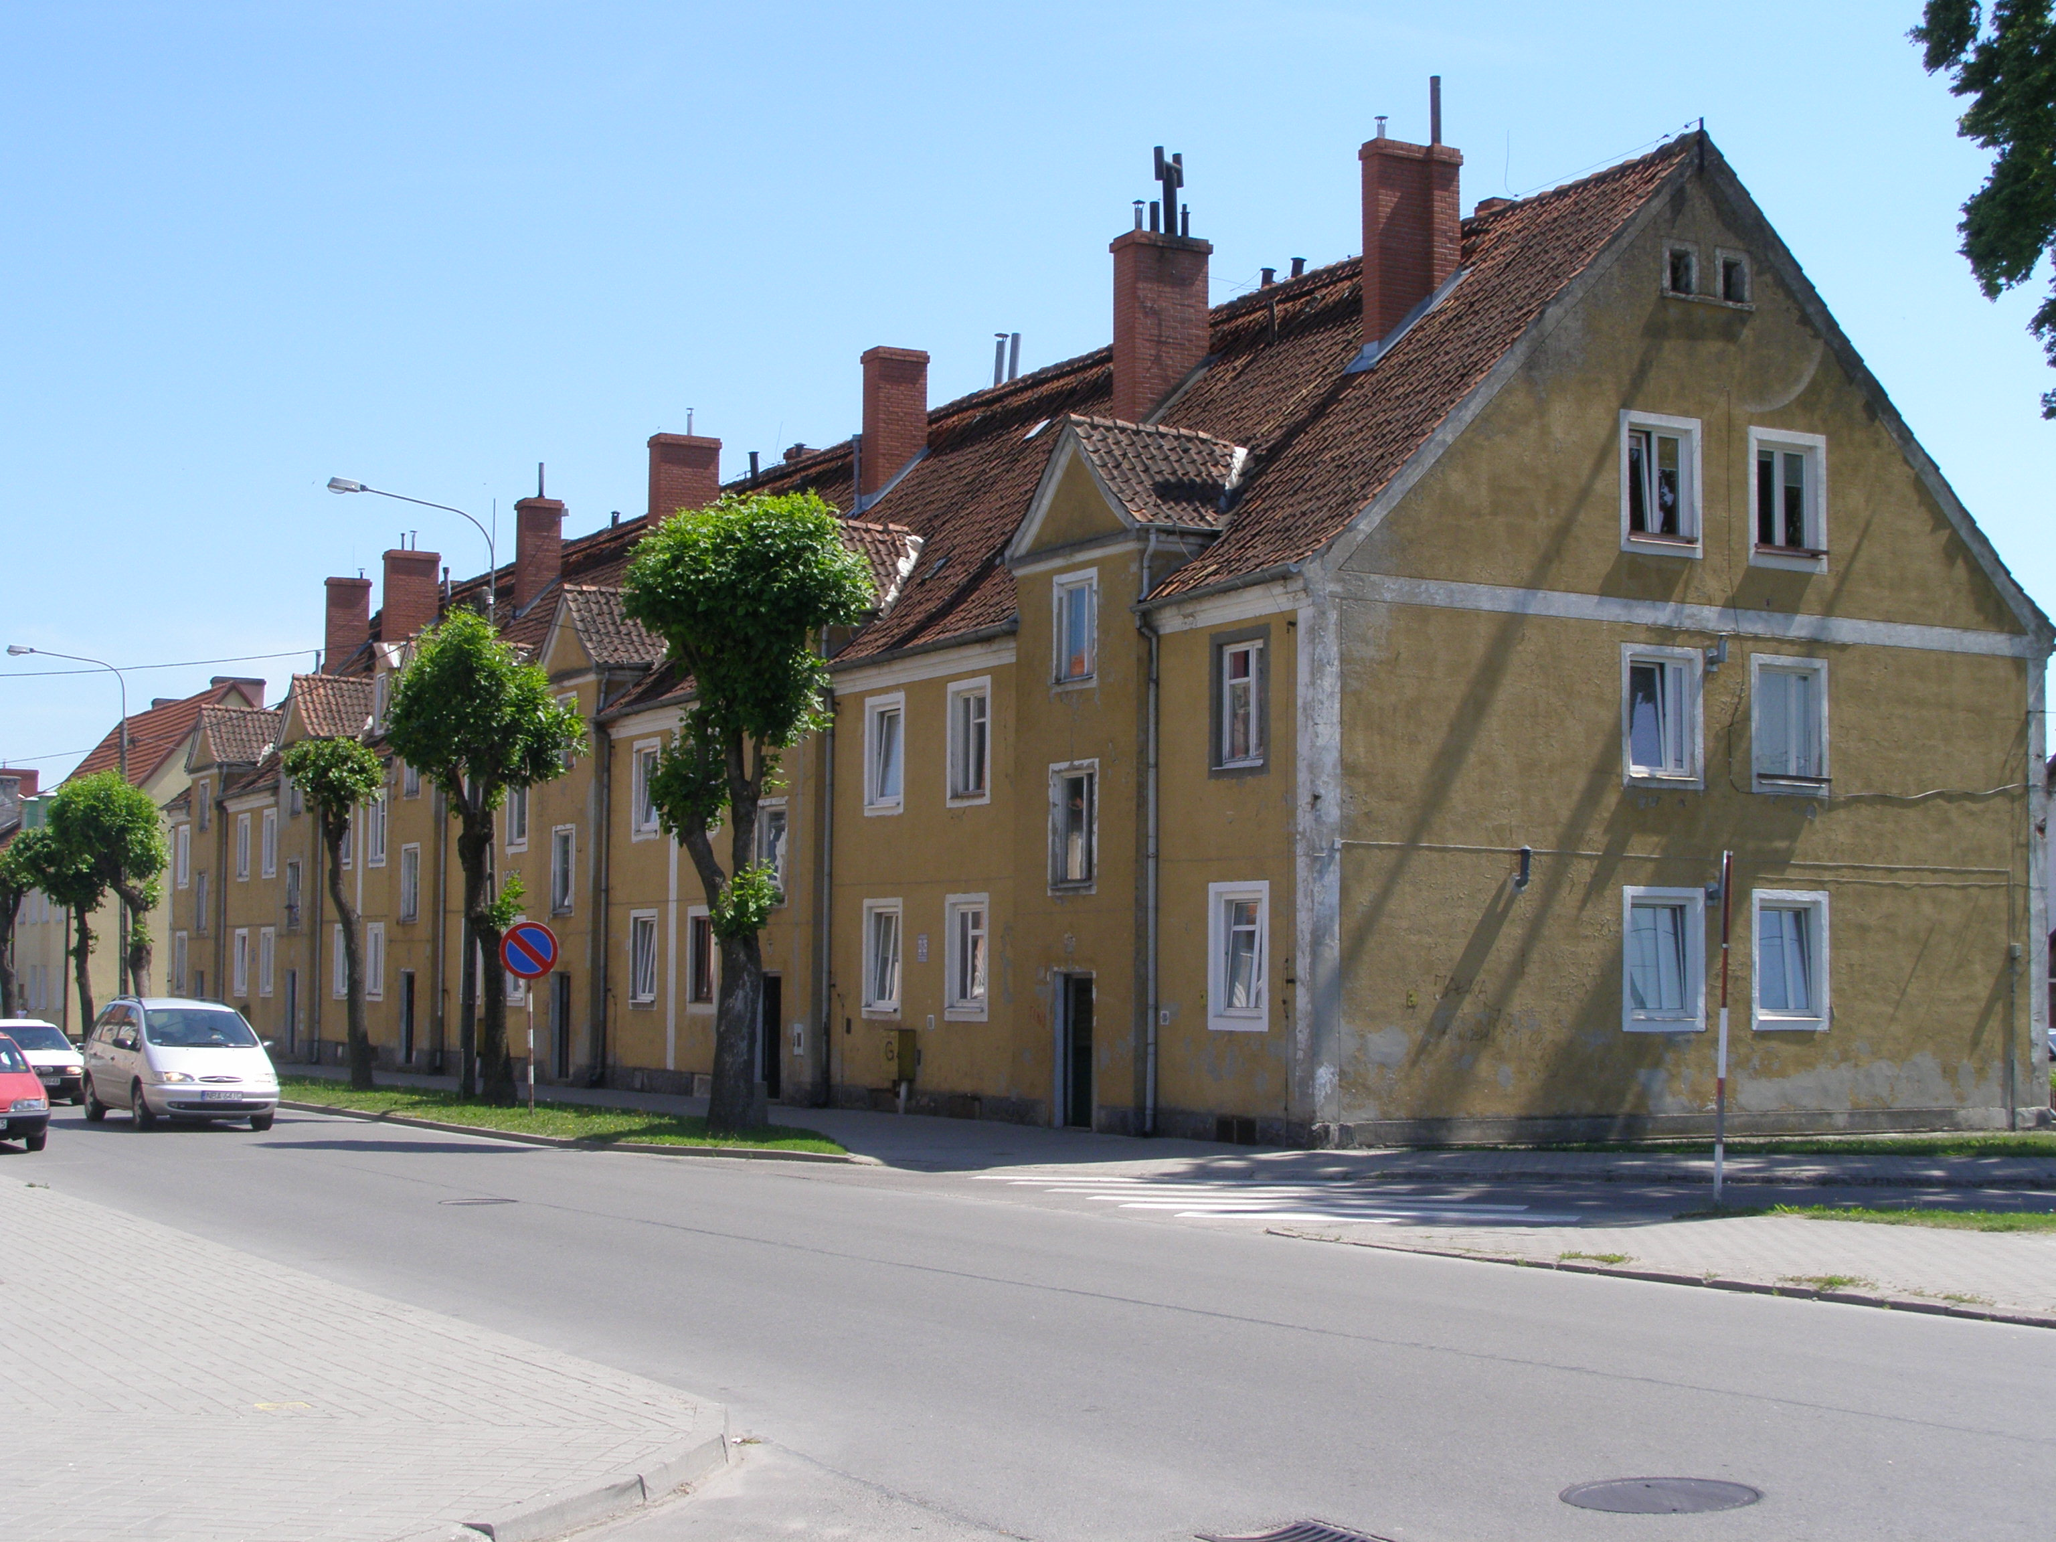

Elewacja boczna Elewacja frontowa

